МУП «УЖКХ-СЕЗ» АДМИНИСТРАЦИИ МР «КИЗИЛЮРТОВСКИЙ РАЙОН»

ДИЗАЙН ПРОЕКТ

Благоустройство общественной территории (сквера) в с. Султанянгиюрт по ул. Пролетарская 1а

Площадь благоустраиваемой территории 5700 кв.м.

Муниципальная программа «Формирование современной городской среды» на территории МР Кизилюртовский район
г.Кизилюрт
2021г.

СИТУАЦИОННЫЙ ПЛАН (СКВЕР С. СУЛТАНЯНГИЮРТ)
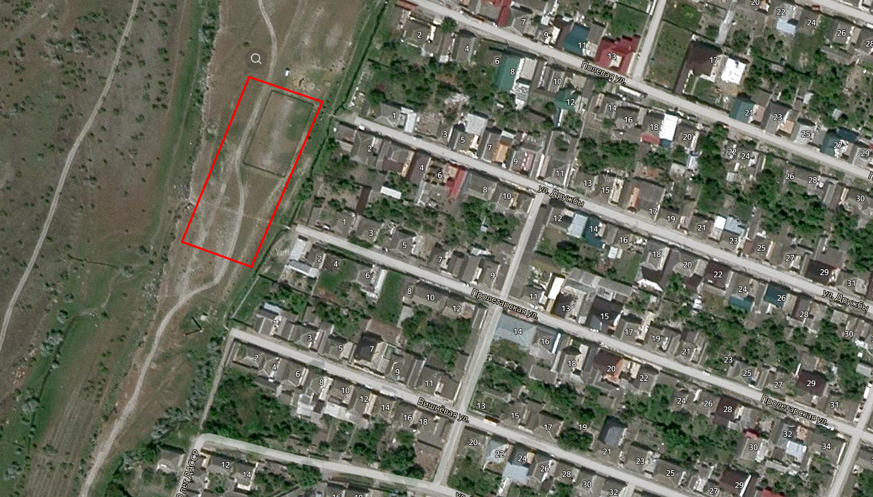
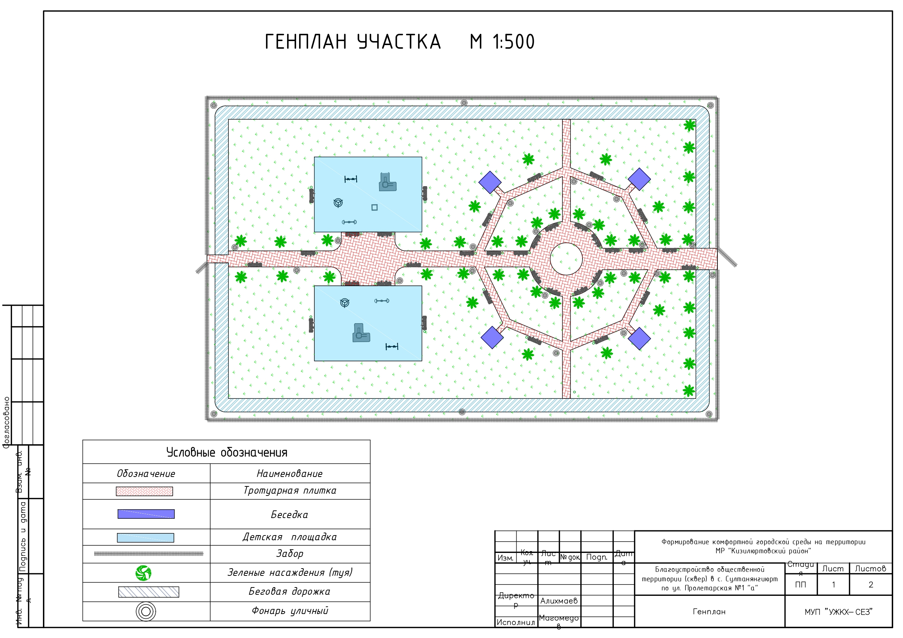
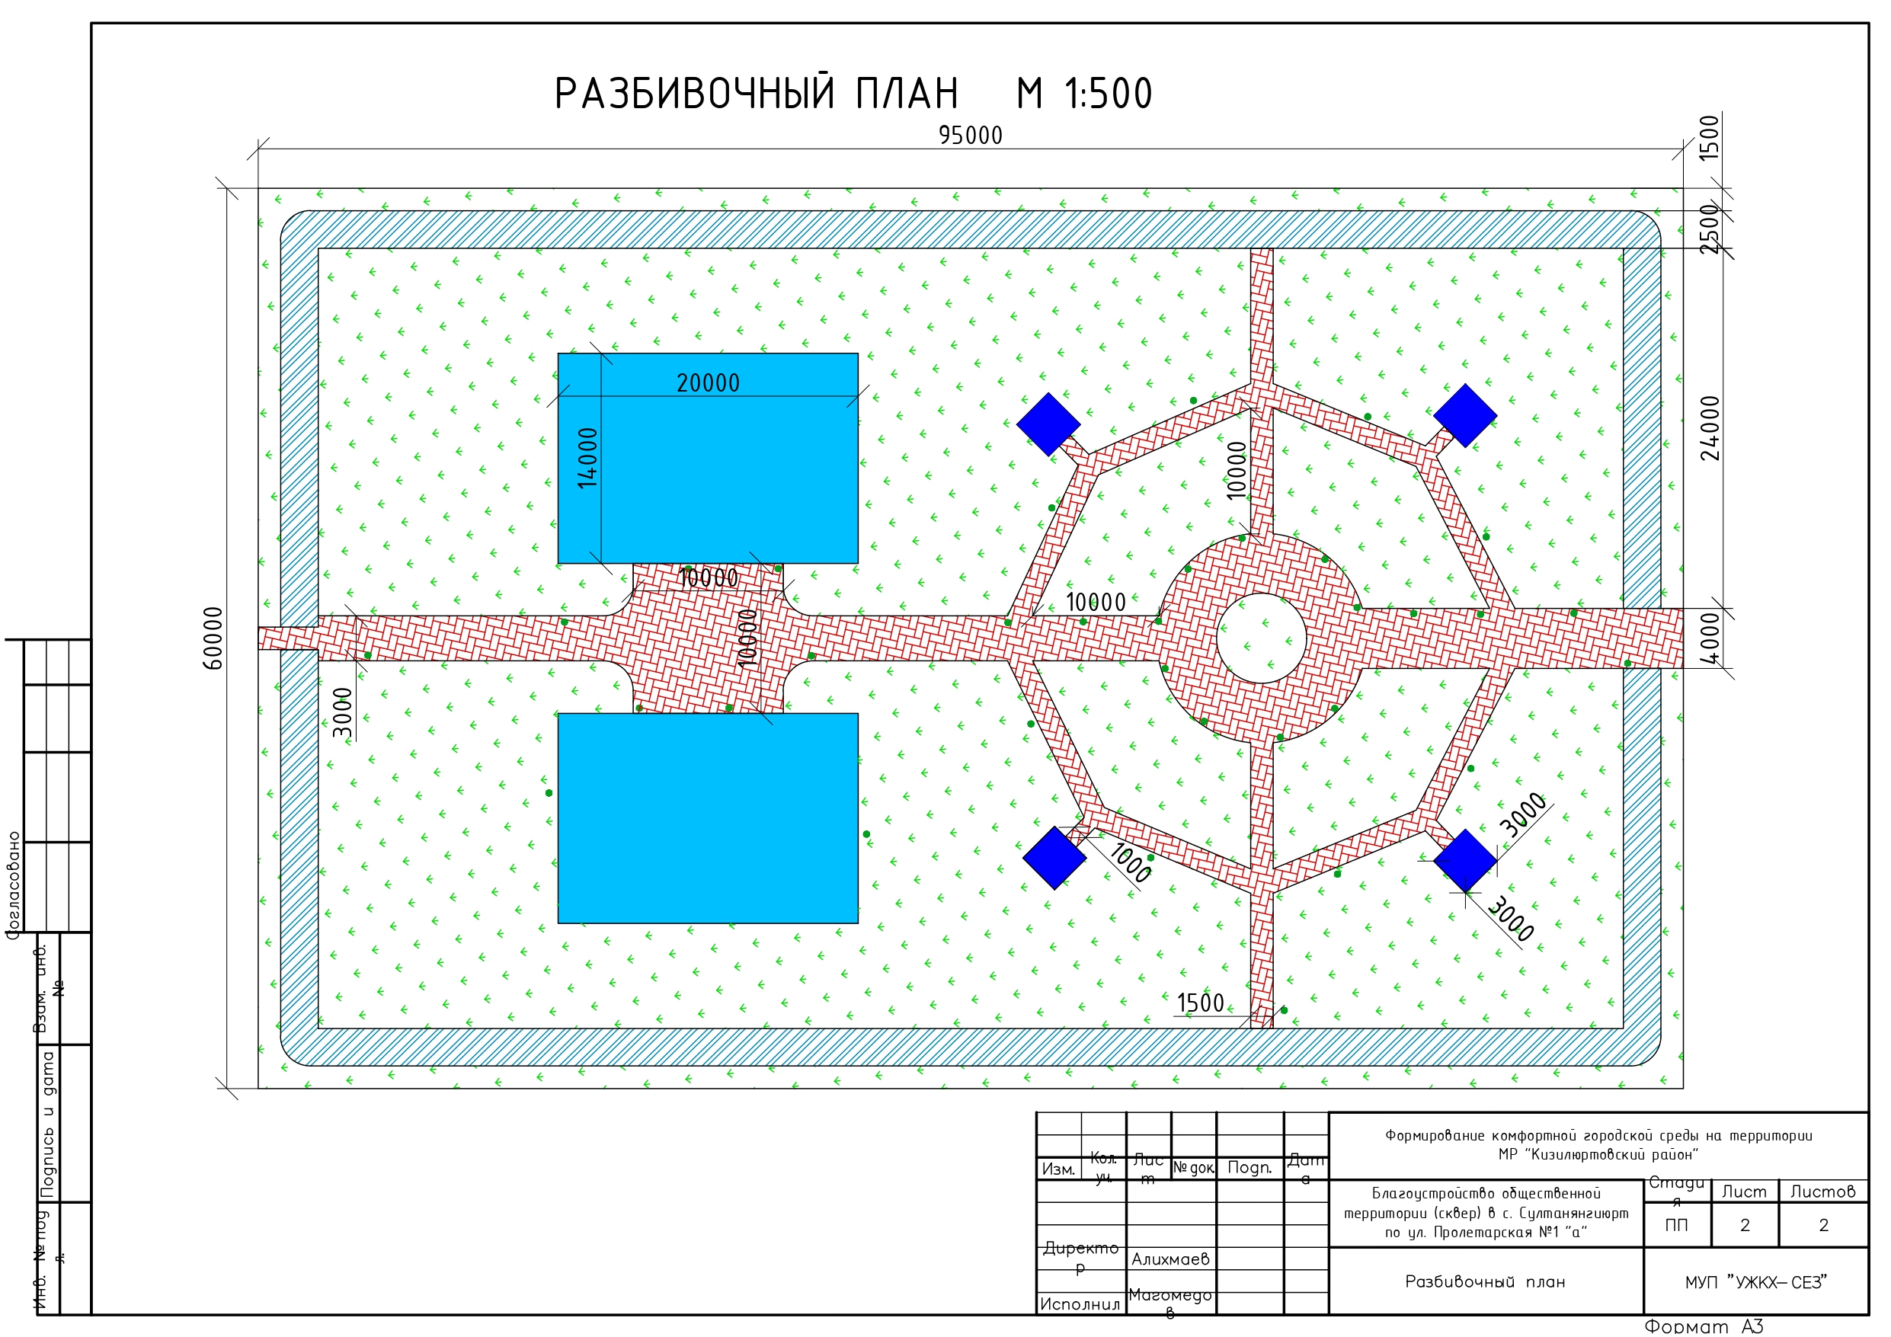

Участок под строительство сквера с.Султанянгиюрт

